门禁管理系统说明书

公司设置
点击【人事资料】→【公司设置】：

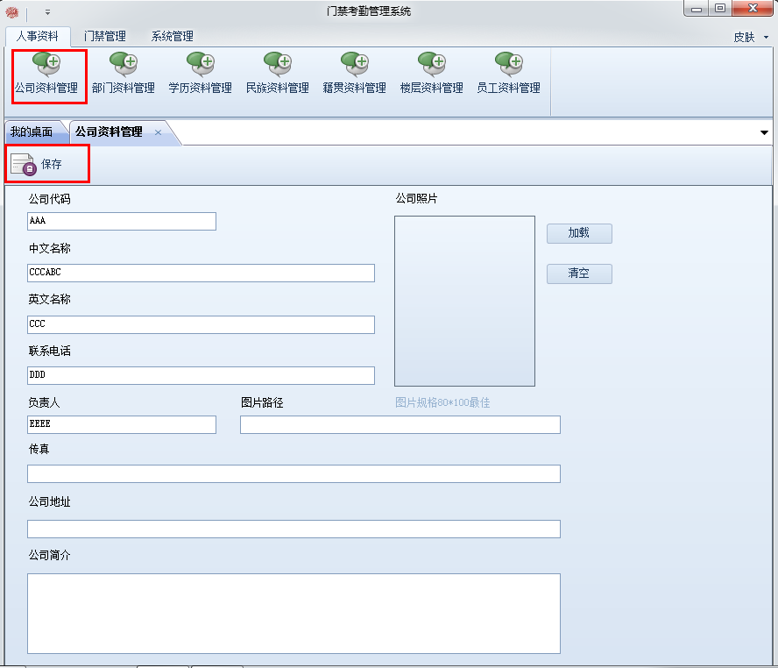

2、部门设置
点击【人事资料】→【部门设置】：

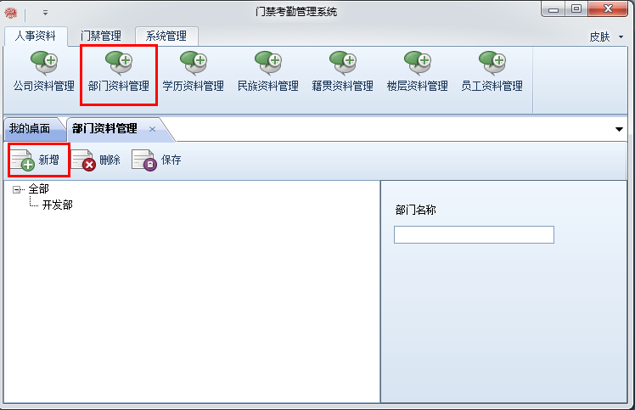

3、学历设置
点击【人事资料】→【学历设置】：

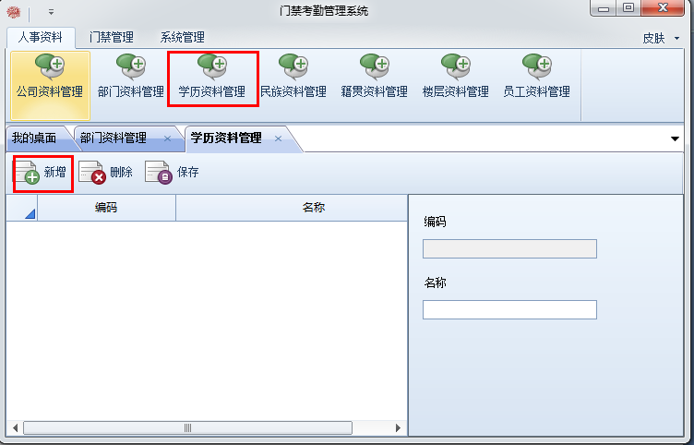

4、籍惯设置
点击【人事资料】→【籍惯设置】：

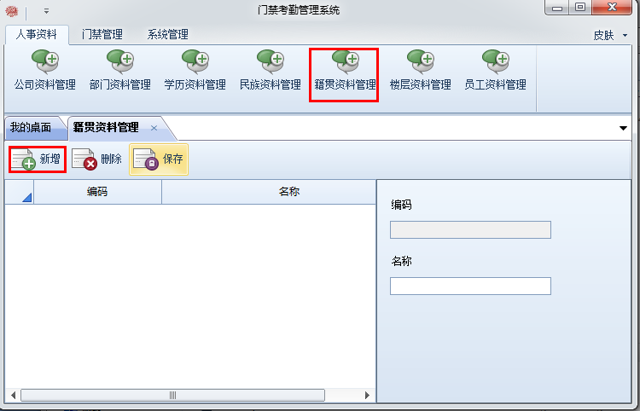

5、楼层设置
点击【人事资料】→【楼层设置】：

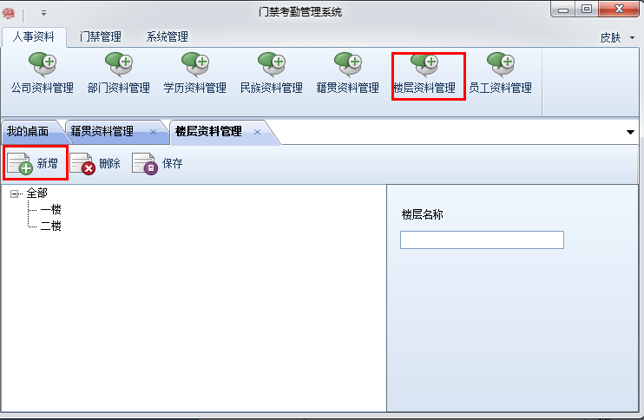

6、员工资料
点击【人事资料】→【员工资料】：

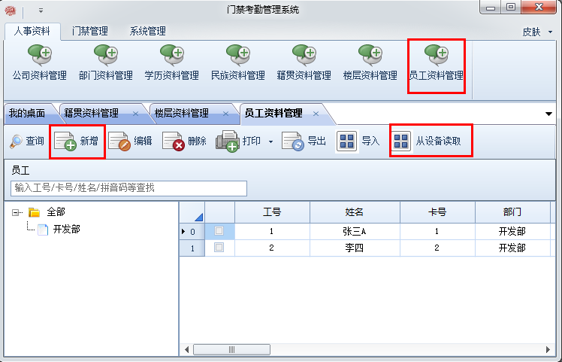

6.1 员工资料导入：
首先【导出】人事档案，如下：
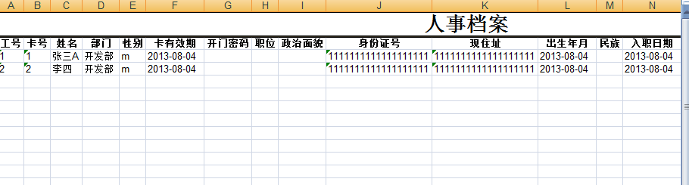
然后以这个导出的EXCEL模板进行录入人事信息，人事档案录入好之后，点击【导入】，如下：

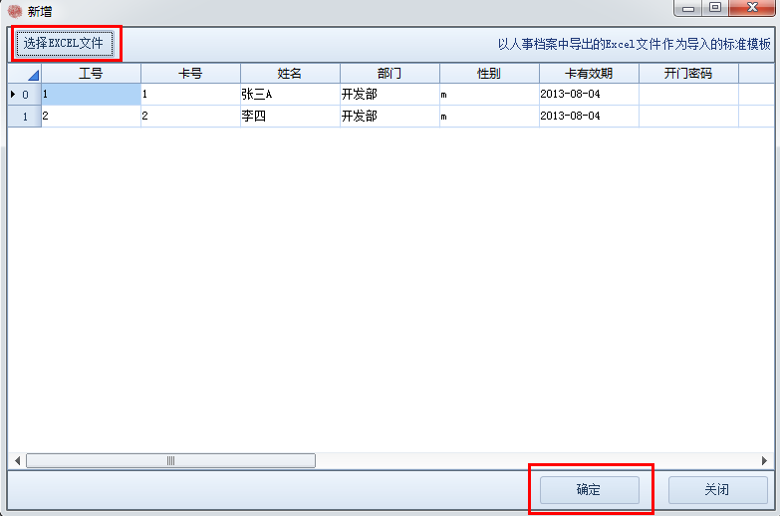
点击【选择Excel文件】，然后点击【确定】即可。

6.2 从设备读取
在员工资料主界面点击【从设备读取】，即进入如下界面，双击指定设备，即会从设备读取人事信息。
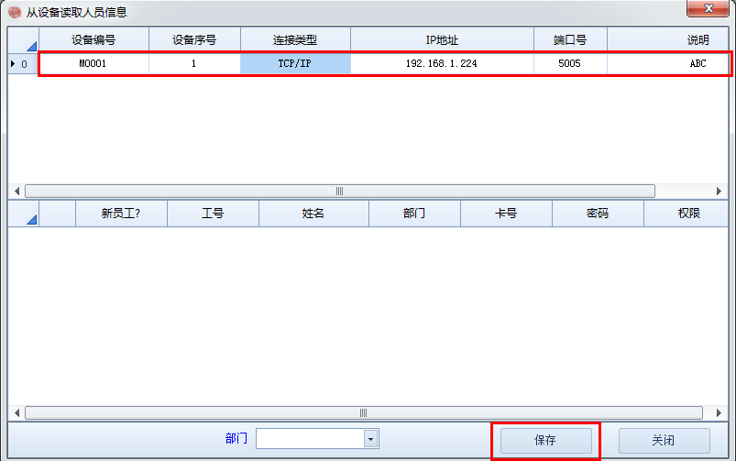

7、设备连接设置
点击【门禁管理】→【设备连接设置】：

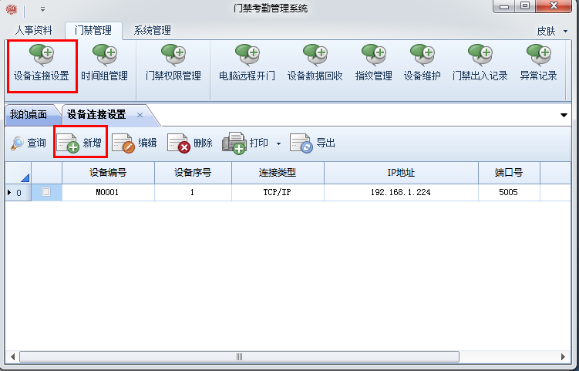

点击【新增】，输入设备信息：
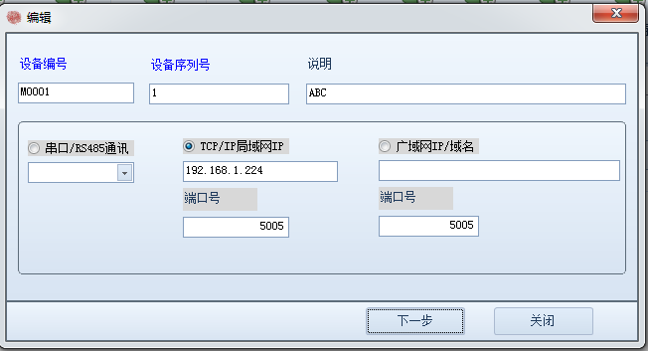
点击【下一步】：
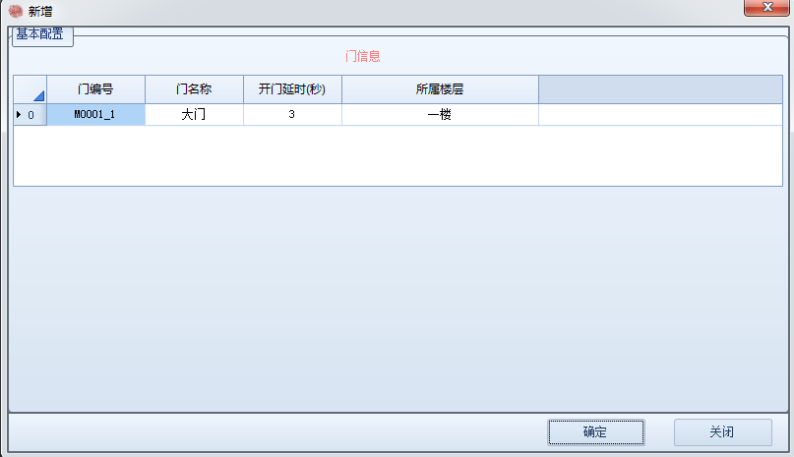
点击【确定】。

8、时间组管理
点击【门禁管理】→【时间组管理】：

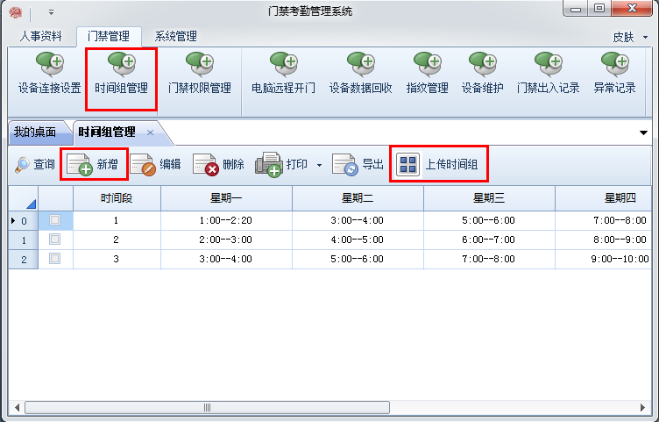

8.1 点击【新增】，设置【时间段】、【时间组】、【开锁组合】
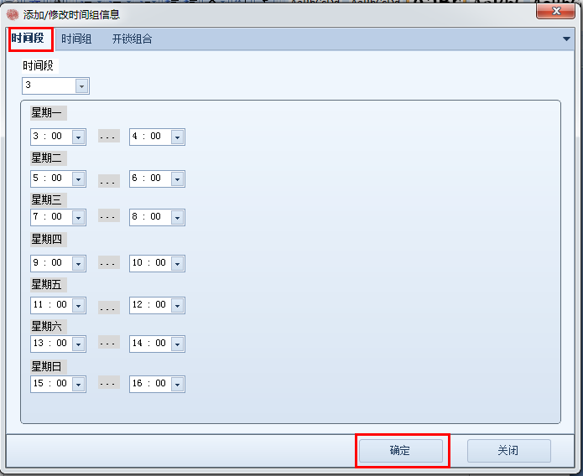

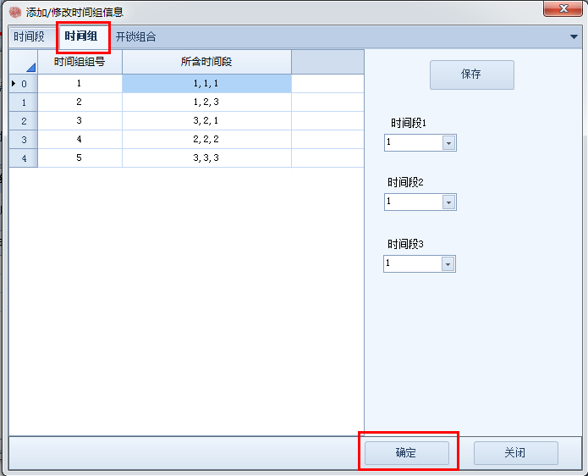

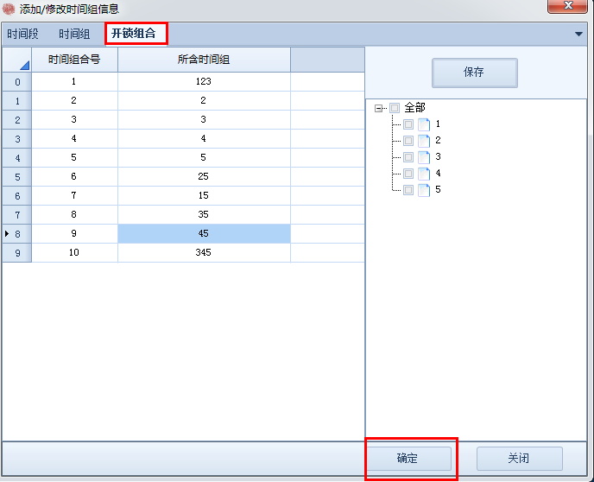

8.2 点击【上传时间组】，将上面定义的时间组信息写到门禁设备中
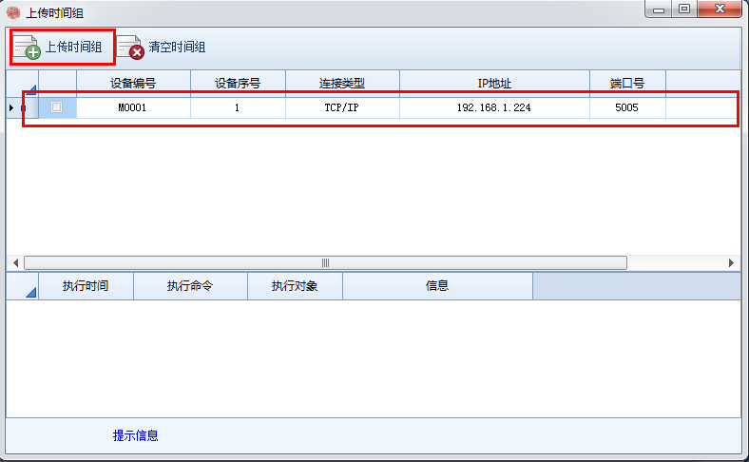

9、门禁权限管理
点击【门禁管理】→【门禁权限管理】：

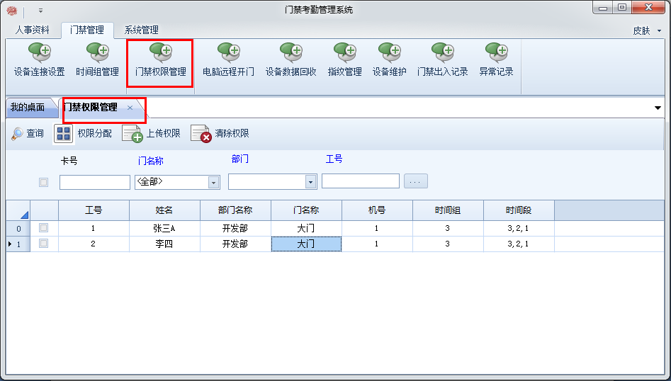

9.1 权限分配，设置人员所在时间组、时间段等信息。
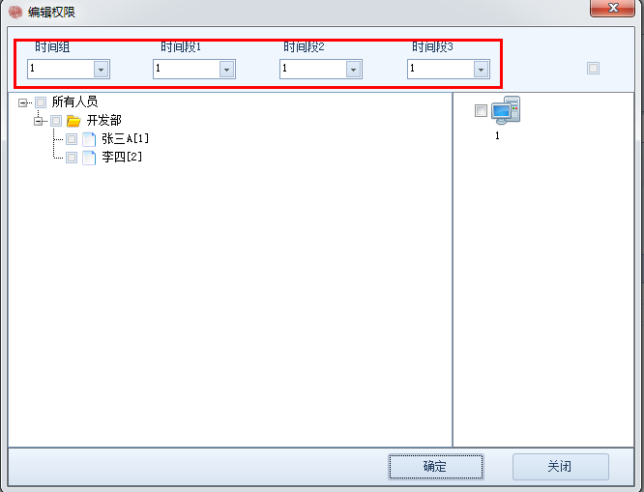

9.2 上传权限，选中人员，然后点击【上传权限】，即将人员所在时间组及时间段信息写入到门禁设备中。
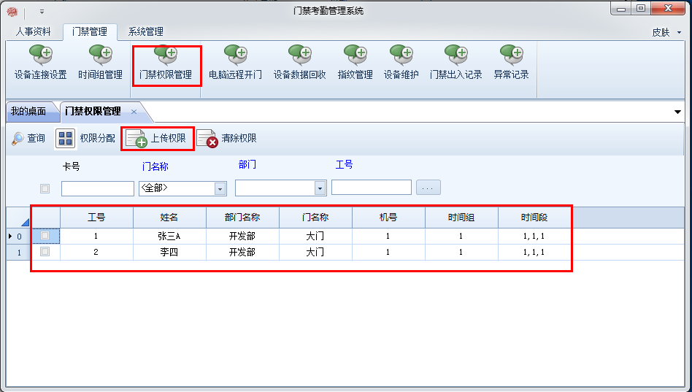

10、远程开门
点击【门禁管理】→【远程开门】：

点击【检测设备】，然后再点击【远程开门】。
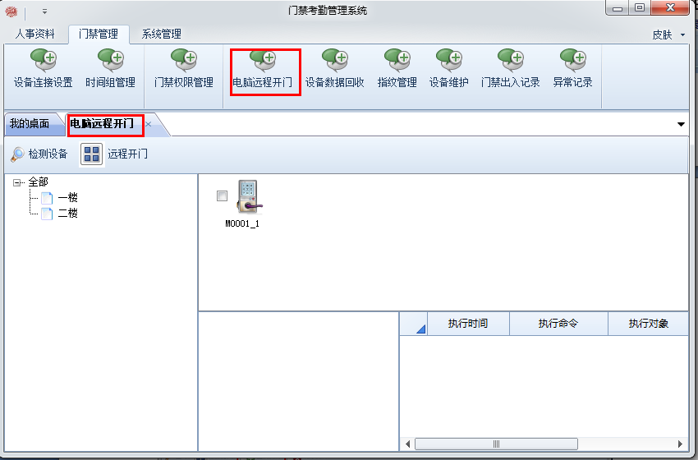

11、设备数据回收
点击【门禁管理】→【设备数据回收】：

从门禁设备中读取出入记录，先选中设备，然后再点击【开始采集】
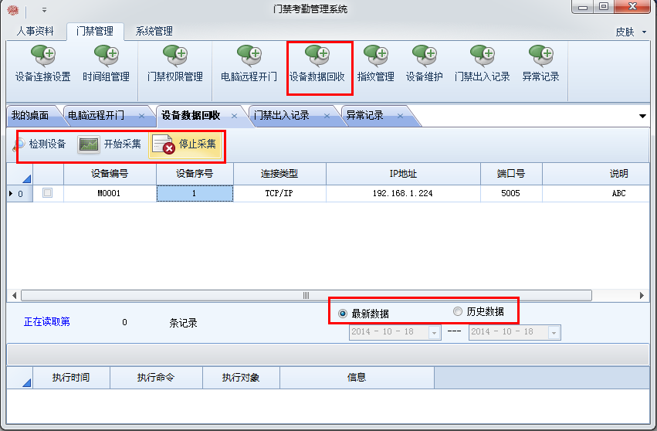

12、指纹管理
点击【门禁管理】→【指纹管理】：

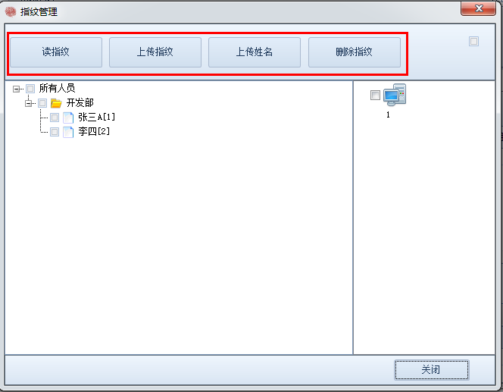
- 读取指纹：即从门禁设备中读取指纹上传到软件中。
- 上传指纹：即将软件中保存的指纹写到门禁设备中。
- 上传姓名：即将员工的姓名写到门禁设备中。
- 删除指纹：即删除门禁设备中指定人员的指纹。

13、设备维护
点击【门禁管理】→【设备维护】：
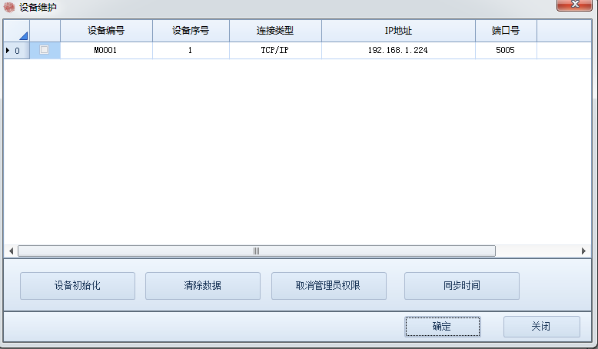
- 设备初始化：即清空设备中所有数据，包括指纹数据、出入记录等。
- 清除数据：即清除出入记录数据。
- 取消管理员权限：即只取消管理员权限。
- 同步时间：即将电脑上的时间写到设备中。

14、出入记录
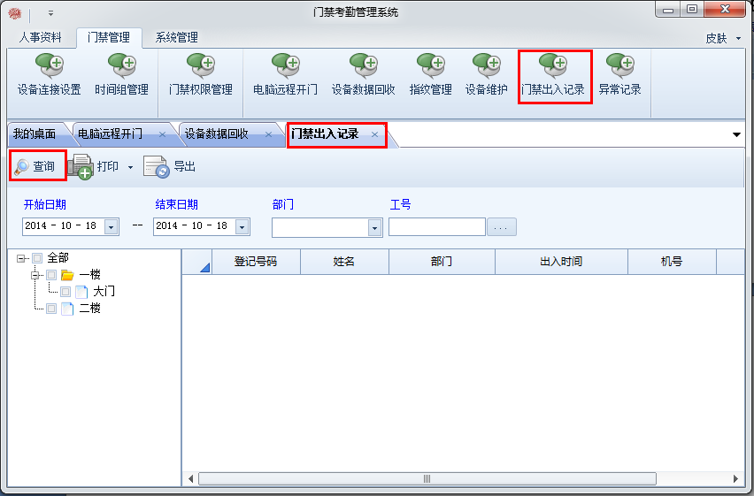

15、异常记录
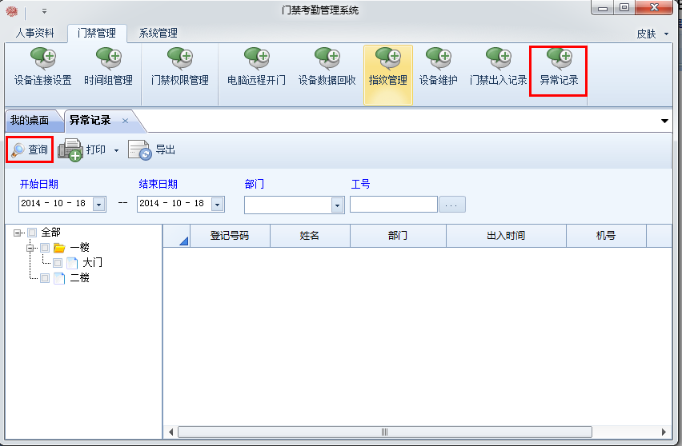

16、操作日志
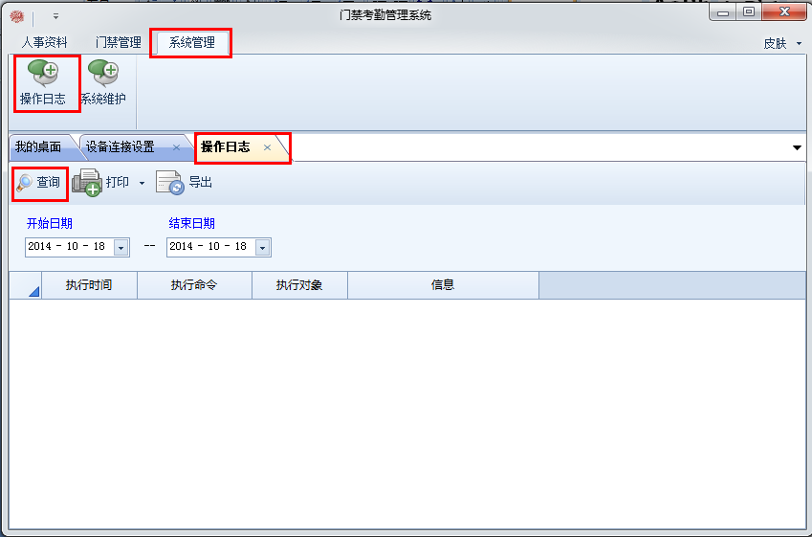

17、系统初始化
将会清除系统中所有数据，包括员工资料、时间组、门禁权限设置、出入记录、等信息。但此操作不会影响门禁设备。
